Statistiques

I – Séries statistiques à deux variables

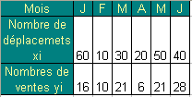
Activité : Graphique.
Pour les six premiers mois de l’année, une société observe simultanément le nombre de dé-
placements effectués et le nombre de ventes réalisées, chez ses clients, par son commercial.
1. Quelles sont les deux variables observées ?
2. On considère les 6 points de coordonnées respectives (x₁ ; y₁), …(x₆ ; y₆). Placer ces points sur un graphique (axes orthogonaux ; unités : 1 cm pour 10 déplacements en abscisse et 1 cm pour 4 ventes en ordonnée).
3. a) Calculer la moyenne des 6 nombres x_{1 ,}… x₆ et la moyenne des 6 nombres y_{1 ,}… y₆.
b) Placer le point de coordonnées (,) sur le graphique.
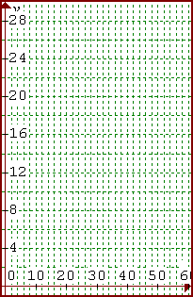
……………………………………………………………………………………………………………………………………… ……………………………………………………………………………………………………………………………………… ……………………………………………………………………………………………………………………………………… ………………………………………………………………………………………………………………………………………
………………………………………………………………………………………………………………………………………
………………………………………………………………………………………………………………………………………
………………………………………………………………………………………………………………………………………
………………………………………………………………………………………………………………………………………
………………………………………………………………………………………………………………………………………
………………………………………………………………………………………………………………………………………
………………………………………………………………………………………………………………………………………
Sur des individus d’une population, on réalise simultanément N observations de deux caractères quantitatifs x et y. Généralement, les valeurs observées sont consignées dans un tableau de données.

- Séries statistiques
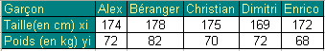
► L’ensemble des N couples (x ₁ , y ₁ ), …, (x _{N} , y _{N}) est appelé série statistique à deux variables x et y (ou série statistique double).
Exemple : Décrire la situation suivante :
………………………………………………………………………………………………………………………………………
………………………………………………………………………………………………………………………………………
………………………………………………………………………………………………………………………………………
- Nuages de points. Point moyen
►Le plan étant muni d’un repère, nous pouvons associer au couple (x _{i} , y _{i} ) de la série statistique double, le point M _{i} de coordonnées x _{i} et y _{i} . L’ensemble des points M _{i} ainsi obtenus constitue le nuage de points représentant la série statistique.
►On appelle point moyen d’un nuage de N points M _{i} (x _{i} ; y _{i}) le point G de coordonnées : ($\bar{x}$, $\bar{y}$ ), où $\bar{x}$ est la moyenne des x_{i} et $\bar{y}$ celle des y_{i} : $\bar{x}$ = x_{i} et $\bar{y}$ = x_{i}

Applications :
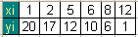
Le tableau ci-dessous donne les valeurs d’une série statistique à deux variables x et y.

Représenter le nuage de points de cette série.

Faire les exercices : n°24, 27, 28 p 107 – n°29, 31 p 108
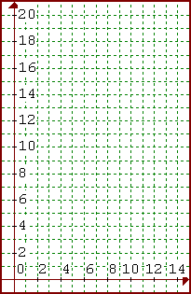

II – Ajustement affine

Activité : Des propriétés peu banales.
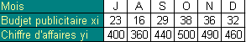
Le tableau ci-contre donne, sur les 6 derniers mois de l’année dernière, en milliers d’euros, le budget publicitaire et le chiffre d’affaire d’une entreprise.

1. Représenter le nuage de points de la série statistique
(x_{i} ; y_{i}). (Axes orthogonaux unités 1 cm pour 2 milliers d’euros en abscisses et 1 cm pour 20 milliers d’euros en ordonnées ; intersection des axes placée à l’abscisse 14 et à l’ordonnée 340.) Commenter la forme de ce nuage.
2. Au jugé, tracer une droite « ajustant au plus près » les 6 points du nuage.
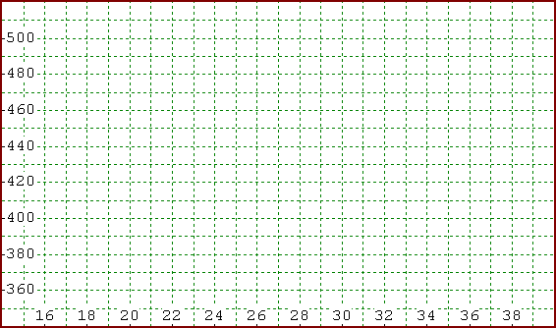

………………………………………………………………………………………………………………………………………
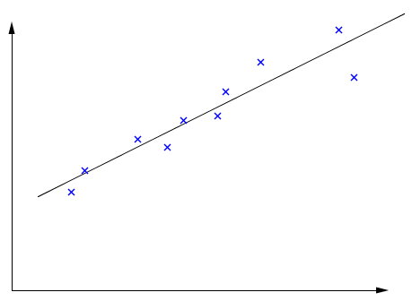
- Droite d’ajustement
Lorsque les points du nuage de la série statistique sont approximativement alignés, on
peut concevoir une droite « ajustant au plus près » tous les points de ce nuage. Cela
revient à considérer que la variable y peut s’exprimer de façon approchée en fonction
de la variable x sous la forme y = a x + b, équation de cette droite d’ajustement. Ainsi
on estime qu’il existe un lien affine entre x et y.
► La fonction affine f correspondante, définie par f(x) = a x + b, est l’ajustement affine de la série statistique.

- Ajustements affines, graphique et par la méthode des moindres carrés
On suppose que les points du nuage de la série statistique sont approximativement alignés. Il s’agit alors de déterminer une droite d’ajustement de ce nuage.
► Méthode graphique :
On trace « au jugé » une telle droite. Cette méthode a l’inconvénient de dépendre de la personne qui réalise le tracé.
► Méthode des moindres carrés :
Elle consiste à déterminer la droite d’ajustement Δ telle que la somme l + l + … + l des carrés de toutes les longueurs représentées en rouge sur la figure soit minimale. (les représenter sur la figure ci-avant)
Cette droite, appelée droite de régression de y en x, passe par le point moyen du nuage.
Les coefficients a et b de son équation y = a x + b sont calculés directement par la calculatrice ou le tableur.
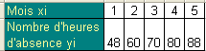
Applications :
Le tableau ci-dessous donne le nombre d’heures d’absences des élèves d’un lycée au
cours des 5 derniers mois de l’année scolaire.
1] Représenter le nuage de points de la série.
2] Après avoir indiqué pourquoi il est envisageable, réaliser graphiquement un ajustement affine de cette série.
3] Déterminer un équation de la droite d’ajustement de y en x par la méthode des moindres carrés.
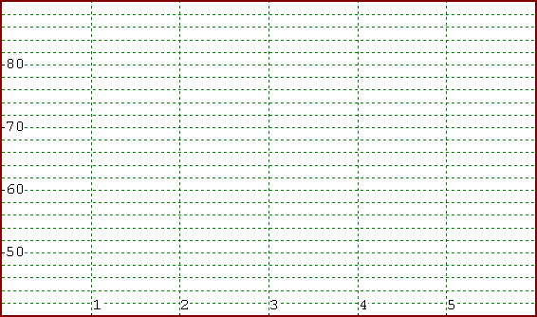
………………………………………………………………………………………………………………………………………………………………………………………………………………………………………………………………………………………………………………………………………………………………………………………………………………………………………………………………………………………………………………………………………………………………………………………………………………………………………………………………………………………………………………………………………………………………………………………………………………………………………………………………………………………………………………………………………………………………………………………………………………………………………………………………………………………………………………………………………………………………………………………………………………………………………………………………………………………………………………………………………………………………………………………………………………

Faire les exercices : n° 34, 35 p 108 – n°40, 41, 46 p 110

III – Estimations ; prévisions
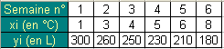
Activité : Constater et prévoir.
Le gestionnaire d’un lycée a relevé chaque semaine, pendant 6 semaines, la tem-
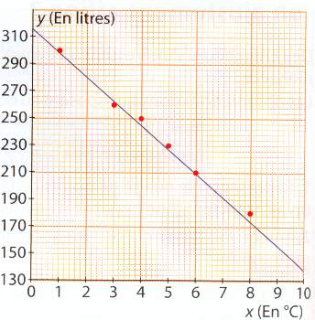
pérature extérieure moyenne, en °C, et la consommation de fuel de la chaudière
en L.
Ces données sont illustrées par le graphique ci-contre, sur lequel figure le tracé de la
droite d’ajustement de y en x par la méthode des moindres carrés. On admet que l’ajus-
tement par cette droite est pertinent pour des températures comprises entre 0 et 10 °C.
1. Estimez graphiquement la consommation de fuel prévisible pour une semaine dont la
température extérieure moyenne serait 2 °C.
2. Le bulletin météorologique annonce pour la 7ème semaine une hausse de la température
extérieure moyenne de 1 °C par rapport à la semaine précédente. Quelle consommation
de fuel peut on prévoir pour cette semaine ?

……………………………………………………………………………………………………………………………………… ……………………………………………………………………………………………………………………………………… ……………………………………………………………………………………………………………………………………… ………………………………………………………………………………………………………………………………………
……………………………………………………………………………………………………………………………………… ……………………………………………………………………………………………………………………………………… ……………………………………………………………………………………………………………………………………… ………………………………………………………………………………………………………………………………………
………………………………………………………………………………………………………………………………………
- Estimations à l’aide d’un ajustement affine
L’étude d’une série statistique à 2 variables x et y permet d’établir des estimations, notamment des prévisions. Lorsqu’un lien affine entre x et y peut être observé, ces estimations s’établissent à l’aide d’une droite d’ajustement, représentant une fonction affine f s’exprimant par :
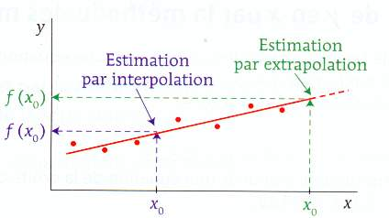
f(x) = a x + b. (par lecture graphique, à partir d’un tracé de la droite ou par le calcul, à partir de l’équation de la droite ou de l’expression de la fonction affine.) Ainsi, pour une valeur donnée x₀ de la variable x, on peut estimer la valeur correspondante y₀ de la variable y :
• Si x₀ appartient à l’intervalle des valeurs prises par x, on dit que
l’on fait une interpolation.
• Si x₀ n’appartient pas à cet intervalle, on parle d’extrapolation, mais dans ce cas,
il faut faire l’hypothèse que le modèle reste plausible à l’extérieur de cet intervalle.

- Série chronologique

Une série statistique à 2 variables est appelée série chronologique lorsque l’une des variables est le temps.

Elle sera alors choisie comme 1ère variable. On établit souvent des prévisions à partir de séries chronologiques.
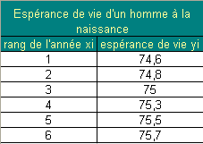
Applications :
1] Représenter le nuage de points de la série statistique. Un ajustement affine
apparaît-il envisageable ?
2] a. Tracer, au jugé, une droite d’ajustement du nuage.
b. Utiliser cet ajustement pour prévoir l’espérance de vie d’un homme pour l’année
de rang 7.
3] a. Déterminer une équation de la droite d’ajustement de y en x par la méthode
des moindres carrés.
b. En déduire un âge prévisionnel de l’espérance de vie pour l’année de rang 7.
4] Vérifier la cohérence des résultats obtenus aux questions précédentes.
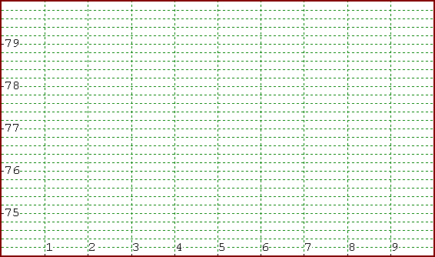
………………………………………………………………………………………………………………………………………
………………………………………………………………………………………………………………………………………
………………………………………………………………………………………………………………………………………
………………………………………………………………………………………………………………………………………
………………………………………………………………………………………………………………………………………
………………………………………………………………………………………………………………………………………
………………………………………………………………………………………………………………………………………
………………………………………………………………………………………………………………………………………
………………………………………………………………………………………………………………………………………
………………………………………………………………………………………………………………………………………
………………………………………………………………………………………………………………………………………
………………………………………………………………………………………………………………………………………
………………………………………………………………………………………………………………………………………
………………………………………………………………………………………………………………………………………
………………………………………………………………………………………………………………………………………
Faire les exercices : n° 49 p 111 – n°58 p 119 – n°62 p 121 – n°66, 68 p 122
DM en salle informatique ( à finir à la maison) : n°50, 51 p 113, 114 – n°56, 57 p 118

